秋燼

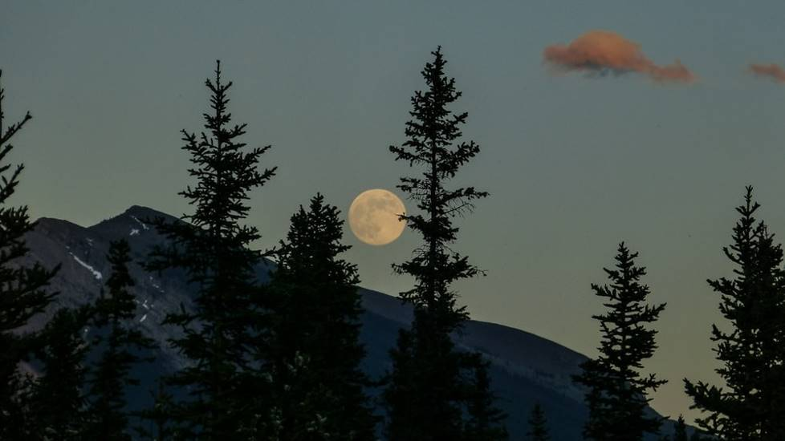

一輪淡月
映襯眉宇的岑寥
肩髮點沾了初雪
當風寒星顫
你踏晶霜行來
尋覓萬里鴻雁的歸訊

低誦梵音
懷攬的斑斕卷帙
可是綴飾以秋燼的殷紅？

瓔珞飄落的季節裡
光影將你扮成
一尊趺坐的石像
灰白的袍衲
滿罩蒼穹

臺灣日報副刊 2001.5.17

